COMUNICATO STAMPA
Avvio della cooperazione tra Würth Elektronik e Wirepas
Moduli con protocollo radio mesh per applicazioni IoT
Waldenburg (Germania), 13 gennaio 2021 – Würth Elektronik ha siglato una partnership con l’azienda di sviluppo software finlandese Wirepas. Mediante l'accordo si intende offrire dal 2021 una serie di moduli radio che utilizzano il protocollo di rete IoT Wirepas Mesh. Questa tecnologia innovativa consente di realizzare grandi reti IoT, ad esempio di sensori alimentati a batteria, nei quali ogni utente funge contemporaneamente da router. La mesh è autorigenerante e scalabile a scelta. Come parte di un’offerta “early-bird”, i clienti di Würth Elektronik possono ricevere già da oggi il rinomato hardware Proteus-III e Thyone-I con il firmware di Wirepas.
I principi di progettazione dello stack software di Wirepas sono stati orientati fin dall’inizio ai requisiti richiesti dall’industria per quanto concerne affidabilità, scalabilità e lunga durata di vita dei dispositivi alimentati a batteria. In qualità di fornitore di moduli radio compatti e a basso consumo energetico nella banda da 2,4 GHz, Würth Elektronik è il partner ideale per occuparsi di produzione, commercializzazione e supporto di moduli radio ready-to-use per reti Wirepas Mesh.
“In questo modo saremo fornitore di soluzioni integrate per le aziende che intendono sviluppare soluzioni IoT basate su una tecnologia estremamente flessibile e scalabile come Wirepas per il monitoraggio e il controllo da remoto di dispositivi”, spiega Luca Settembre, Product manager per GNSS e Wirepas della divisione Wireless Connectivity & Sensors presso Würth Elektronik eiSos. “Vi sono molti soggetti interessati a Wirepas e sviluppatori che attendono moduli radio disponibili, anche in quantitativi più ridotti. Abbiamo deciso di essere il più flessibili possibile e di offrire una soluzione ancor prima dell’avvio ufficiale dell’offerta.”
Modulo Wirepas
I clienti Würth Elektronik possono ricevere fin da ora un primo modulo radio con firmware di base Wirepas. Nella cooperazione con Wirepas, Würth Elektronik offre un hardware standard che consente di personalizzare il firmware Wirepas in base alle singole esigenze dei clienti. In questo modo è possibile realizzare in brevissimo tempo per il cliente una rete mesh intelligente. L’hardware è basato sulla serie di chip Nordic nRF52840, che si è già dimostrata estremamente efficace in Würth Elektronik come modulo Bluetooth Low Energy-5.1 con Proteus-III e come modulo radio proprietario da 2,4 GHz con Thyone-I. Dal primo trimestre del 2021 un modulo radio standard sarà disponibile a magazzino senza limite minimo d'ordine, proprio come tutti i prodotti di Würth Elektronik eiSos.

Immagini disponibili
Le seguenti immagini possono essere scaricate da internet e stampate: http://www.htcm.de/kk/wuerth
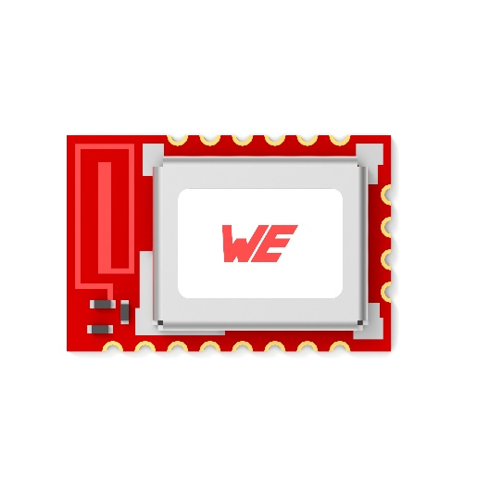
Foto di: Würth Elektronik
Anteprima del modulo radio che utilizzerà il protocollo di rete IoT Wirepas Mesh.

Informazioni su Wirepas
Wirepas è un’azienda leader nei servizi di connettività IoT, che si concentra su reti IoT su larga scala e con ridotto consumo di energia. Insieme al proprio ecosistema, accresce l'efficienza attraverso soluzioni di gestione degli asset, logistica intelligente, illuminazione intelligente e smart metering. Wirepas Mesh, un software per la connettività IoT unico nel proprio genere, è la sola tecnologia a consentire a un numero illimitato di dispositivi anche alimentati a batteria di creare una rete. Questa rete “a mesh” può essere più o meno fitta, con fino a migliaia di dispositivi per metro cubo.
Wirepas serve clienti in tutto il mondo con filiali in Australia, Brasile, Germania, Finlandia, Francia, India, Corea del sud e Stati Uniti.
Per ulteriori informazioni consultare il sito wirepas.com

Informazioni sul gruppo Würth Elektronik eiSos
Il gruppo Würth Elektronik eiSos è produttrice di componenti elettronici ed elettromeccanici per il settore dell'elettronica e lo sviluppo delle tecnologie per soluzioni elettroniche orientate al futuro. Würth Elektronik eiSos è uno dei maggiori produttori europei di componenti passivi, attivo in 50 Paesi, con stabilimenti in Europa, Asia e America settentrionale che riforniscono una clientela sempre crescente a livello mondiale.

La gamma di prodotti comprende componenti per la compatibilità elettromagnetica (CEM), induttori, trasduttori, componenti HF, varistori, condensatori, resistenze, quarzi, oscillatori, moduli d'alimentazione, trasformatori di energia wireless, LED, sensori, connettori, elementi per la fornitura di corrente, tasti e interruttori, tecniche di connessione, portafusibili e soluzioni per la trasmissione di dati wireless.
La disponibilità a magazzino di tutti i componenti del catalogo senza limite minimo d'ordine, i campioni gratuiti e l'elevato supporto dei nostri dipendenti specializzati e addetti alle vendite così come la vasta scelta di strumenti caratterizzano l'orientamento all'assistenza dell'impresa, unico nel suo genere.
Con la partnership tecnologica con la squadra di Formula E Audi Sport ABT Schaeffler ed il suo supporto alle corse Formula student, il gruppo imprenditoriale mostra la sua forza innovativa nel settore della mobilità elettrica (www.we-speed-up-the-future.com).
Würth Elektronik fa parte del gruppo Würth, leader mondiale nelle tecniche di montaggio e di fissaggio. L'azienda offre impiego a 7300 dipendenti e nel 2019 ha registrato un fatturato di 822 milioni di Euro.
Würth Elektronik: more than you expect!
Per ulteriori informazioni consultare il sito www.we-online.com

Per ulteriori informazioni:  Würth Elektronik eiSos GmbH & Co. KG  Sarah Hurst  Max-Eyth-Strasse 1  74638 Waldenburg  Germania  Telefono: +49 7942 945-5186  E-Mail: sarah.hurst@we-online.de  www.we-online.de | Contatto per la stampa:  HighTech communications GmbH  Brigitte Basilio  Brunhamstrasse 21  81249 München  Germania  Telefono: +49 89 500778-20  Fax: +49 89 500778-77  E-Mail: b.basilio@htcm.de  www.htcm.de

